3.3汽化和液化

**一、单选题**

1.淡水资源缺乏已是一个世界性的普遍现象，利用太阳能、海水等资源获得淡水具有重要的战略意义。如图为小明设计的太阳能海水淡化器，在海水淡化过程中发生的物态变化是（   ）

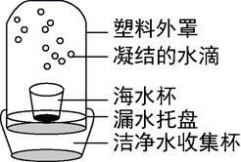

A. 先升华，后液化             B. 先汽化，后液化             C. 先汽化，后凝华             D. 先液化，后汽化



2.新宁崀山被有关专家誉为“丹霞之魂，国家瑰宝”、“中国最美的七大丹霞之一”，其中八角寨景区常年云雾缭绕，这些云雾的形成是由于空气中的水蒸气遇冷发生了（   ）

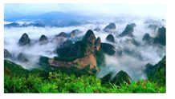

A. 液化                                     B. 熔化                                     C. 凝华                                     D. 汽化

3.今年十堰市部分区域气温高达36℃，小明在教室使用电风扇吹风，感到凉爽，是因为（   ）

A. 电风扇吹出的风，能吸收人体的热量

B. 电风扇吹出的风，能降低教室内的气温

C. 电风扇吹出的风，能加快人体表面汗液的蒸发

D. 电风扇吹出的风，能把人体周围的热空气带走

4.下列关于水沸腾时的说法正确的是（   ）

A. 继续加热，水温不断升高                                    B. 继续加热，沸点不断升高



C. 气泡上升过程中体积变大                                    D. 气泡上升过程中压强不变



5.下列四个实例中，能够使蒸发加快的是（   ）

A. 将水果放在低温冷藏柜中                                    B. 将新鲜的蔬菜封装在保鲜袋中



C. 给播种后的农田覆盖地膜                                    D. 将新采摘的辣椒摊开晾晒在阳光下



6.关于“观察水蒸气液化”的实验．下列几个说法中不正确的是（   ）

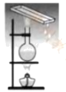

A. 烧瓶内水的减少主要是因为水的沸腾

B. 金属盘中放冰块可使液化现象更明显

C. 瓶口上方的“白气”是大气中的水蒸气液化形成的

D. 根据金属盘温度升高这一现象不能得出气体液化会放热的结论

7.寒冷的冬天，戴眼镜的竞竞同学发现戴上口罩后眼镜更容易起“雾”，出现眼镜“起雾”是因为发生了（    ）

A. 液化现象                           B. 汽化现象                           C. 熔化现象                           D. 升华现象



8.人在中暑时会出现体温上升、眩晕、头痛等症状，对患者进行急救时通常采取的方法是往身上，擦酒精，原因是（   ）

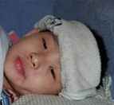

A. 酒精有麻醉作用，会缓解患者头痛的症状           B. 酒精可以消毒，降低症状的影响



C. 酒精蒸发可以吸热，从而使患者体温下降           D. 酒精有气味，患者闻到酒精的气味后不再眩晕



9.下列做法中，为了加快水分蒸发的是（   ）

A. 把蔬菜用保鲜膜包好                                           B. 用吹风机把湿头发吹干



C. 给盛有酒精的瓶子加盖                                       D. 利用管道代替沟渠输水



10.如图是空气能热水器的结构和工作原理示意图，下列有关说法正确的是（   ）

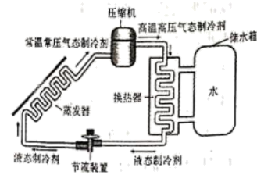

A. 制冷剂在蒸发器内熔化吸热                                B. 制冷剂在蒸发器内汽化吸热



C. 制冷剂在换热器内液化吸热                                D. 制冷剂在换热器内凝固放热



11.小兰想知道影响水分蒸发快慢的因素有哪些，于是在4块相同的玻璃板上各滴一滴质量相同的水，进行如图所示的实验。下列有关说法中，错误的是（   ）

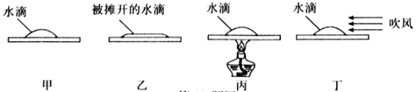

A. 通过甲、乙两图可探究液体蒸发快慢与液体的表面积大小的关系

B. 通过甲、丁两图可探究液体蒸发快慢与液体表面附近空气流动快慢的关系

C. 通过甲、丙两图可探究液体蒸发快慢与液体温度高低的关系

D. 通过乙、丁两图可探究液体蒸发快慢与液体的表面积大小的关系

12.夏天，刚从冰箱里拿出来的饮料瓶，往往会“出汗”，即外壁上出现了一层细小的水珠，这一现象属于（　　）

A. 汽化                                     B. 液化                                     C. 凝华                                     D. 熔化

13.下面的图像中能正确反映水加热到沸腾时再到停止加热后一段时间时水温的图像是（   ）

A.                                             B.

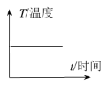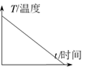

C.                                             D.

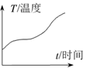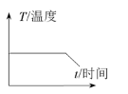

14.下列一些关于生活中的物理现象及分析正确的是（   ）

A. 撒盐可以促使雪熔化，说明盐可以提高雪的熔点

B. 严冬，窗户上的“冰花”结在玻璃的外侧

C. 热水瓶口的“白汽”是瓶外的水蒸气液化形成的

D. 液化石油气是常温下利用压缩体积的方法液化后储存在钢罐中的

15.如图是“探究水沸腾”的实验装置及实验得到的温度随时间变化图象，下列判断错误的是（   ）

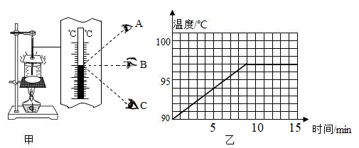

A. 给烧杯加盖是减少热量散出

B. 用温度计测水的温度时，应按图中B方法读数

C. 水的沸点是97℃，且沸腾过程中温度不变

D. 实验中，移开酒精灯，烧杯内的水不会停止沸腾说明水沸腾时可以不吸热

**二、解答题**

16.小孩在医院打针时，护士都要先用酒精棉球在皮肤上消毒，擦拭酒精后皮肤会感觉到凉凉的，这是为什么？

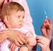

17.人们晾湿衣服时，常常将衣服放在向阳、通风的地方，这是为什么？

18.夏季，从冰箱中拿出的罐装饮料，过一会儿外壁会出现水珠．请说明产生这种现象的原因．

19.如图所示，沙漠中的仙人掌的叶子呈针状，这样特殊的叶子有什么作用?

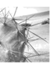

**三、实验探究题**

20.图甲是探究“水沸腾时温度变化的特点”的实验装置。

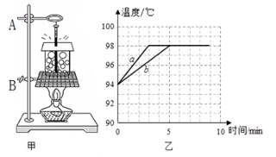

（1）组装实验装置时，应当先调整图甲中________（选填“A”或“B”）的高度；

（2）实验过程中，小明发现烧杯上方有“白气”产生，这个“白气”是由水蒸气________（填写物态变化名称）形成的；

（3）某小组用相同的装置先后做了两次实验，绘出如图乙所示的 a、b 两条图线。由图可知：实验中水的沸点为________℃；若两次实验所用水的质量分别为 ma 、mb ，则 ma________（选填“＞”、“＝”或“＜”）mb ；

21.如图所示，观察水的沸腾实验中，水温升高至90℃时，每隔1min读取一次温度计的示数，直至水沸腾3min后停止读数，数据记录表中。

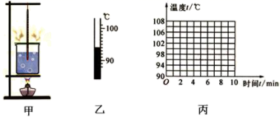

|  |  |  |  |  |  |  |  |  |  |
| --- | --- | --- | --- | --- | --- | --- | --- | --- | --- |
| 时间/min | 0 | 1 | 2 | 3 | 4 | 5 | 6 | 7 | 8 |
| 温度/℃ | 90 | 92 |  | 96 | 98 | 100 | 101 | 101 | 101 |

（1）图甲烧杯中的水处于沸腾________（选填“前”“中”或“后”）状态，判定的理由是________。

（2）图乙为记时2min时，温度计的示数，读出温度计的数据填入表中________。

（3）根据表中数据，在图丙坐标纸上，画出水的温度随时间的变化图线。

（4）6min~8min期间撤去酒精灯，水的沸腾会________，原因是________。

（5）观察图线可知，水沸腾时的温度是________℃，高于摄氏温标的规定值，其原因可能是________。水沸腾过程中温度________（选填“升高”、“保持不变”或“降低”）。

（6）仅减少烧杯中水量进行实验，水的温度随时间变化图线________。

22.图甲是“探究水沸腾时温度变化的特点”的实验装置。

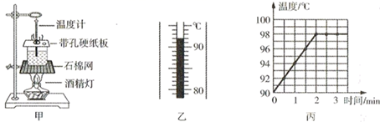

（1）图甲实验装置的组装顺序应为________（选填“自上而下”或“自下而上”）。如果组装实验装置时，忘记安装硬纸板会导致实验________；

（2）实验中某次温度计的示数如图乙为________℃。根据实验数据绘制的水的温度随加热时间变化的图像如图丙，由图像可知本实验中水的沸点为________℃；

（3）实验中发现温度计上部出现许多小水珠，这些小水珠是________形成的；

（4）撤去酒精灯后，水仍能继续沸腾一小段时间，其原因是石棉网温度________℃。

23.在做“观察水的沸腾”实验中：

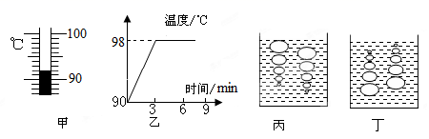

（1）加热过程中，某时刻温度计的示数如图甲所示，此时水温是________℃。图乙是根据实验数据绘制的水温与时间关系的图像，由图像可知，水沸腾时的温度是________℃。

（2）水沸腾时，在杯口附近出现大量的“白气”，这是水蒸气________（填物态变化名称）形成的。

（3）如图丙、丁，其中________是沸腾时的情况。

24.小明和小亮分别用甲、乙两套装置做“观察水的沸腾”的实验。

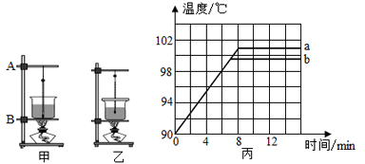

（1）小明在组装器材时，温度计的玻璃泡碰到了烧杯底，他应适当将________（选填“A处向上”或“B处向下”）调整；

（2）调整器材后，他们用完全相同的酒精灯加热，当水温为90℃时，每隔1min记录一次水温，直到水沸腾后持续几分钟为止，根据记录数据绘制出如图丙所示的温度—时间关系图像。分析图像，可以得出水在沸腾过程中的特点是________；

（3）丙图中a为小明根据实验数据绘制的温度与时间图像，分析可知他是选用________（选填“甲”或“乙”）图装置做的实验。

**答案**

1. B 2. A 3. C 4. C 5. D 6. C 7. A 8. C 9. B 10. B 11. D 12. B 13. D 14. D 15. D

16. 用酒精棉球擦皮肤，皮肤表面的酒精很快由液态变成了气态，这个变化属于汽化中的蒸发；蒸发吸热，有致冷作用，因此病人会感觉到擦酒精的地方比较凉爽。

17. 放在向阳地方晾晒,提高了衣服中水分的温度,加快了水分的蒸发(汽化),衣服干得快

18. 解：夏季，从冰箱中拿出的罐装饮料，空气中的水蒸气遇冷液化成小水珠附着在饮料罐表面，使外壁会出现水珠．

19. 解：沙漠中的仙人掌的针状叶子减小了表面积 ，可防止体内水分蒸发过快，有利于仙人掌在沙漠中的生存。

20. （1）B

（2）液化

（3）98；<

21. （1）前；烧杯底部有气泡形成，气泡上升过程中变小

（2）94

（3）

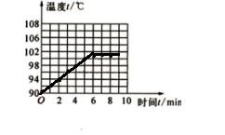

（4）停止；沸腾过程中水要继续吸收热量

（5）101；烧杯上盖有玻璃盖或水面气压高于标准大气压；保持不变

（6）达到沸腾所需的时间缩短，升温段图线变陡，沸点不变

22. （1）自下而上；时间过长

（2）92；98

（3）液化

（4）高于98

23. （1）92；98

（2）液化

（3）丙

24. （1）A处向上

（2）由图丙可知，水沸腾过程中吸收热量，温度不变

（3）乙